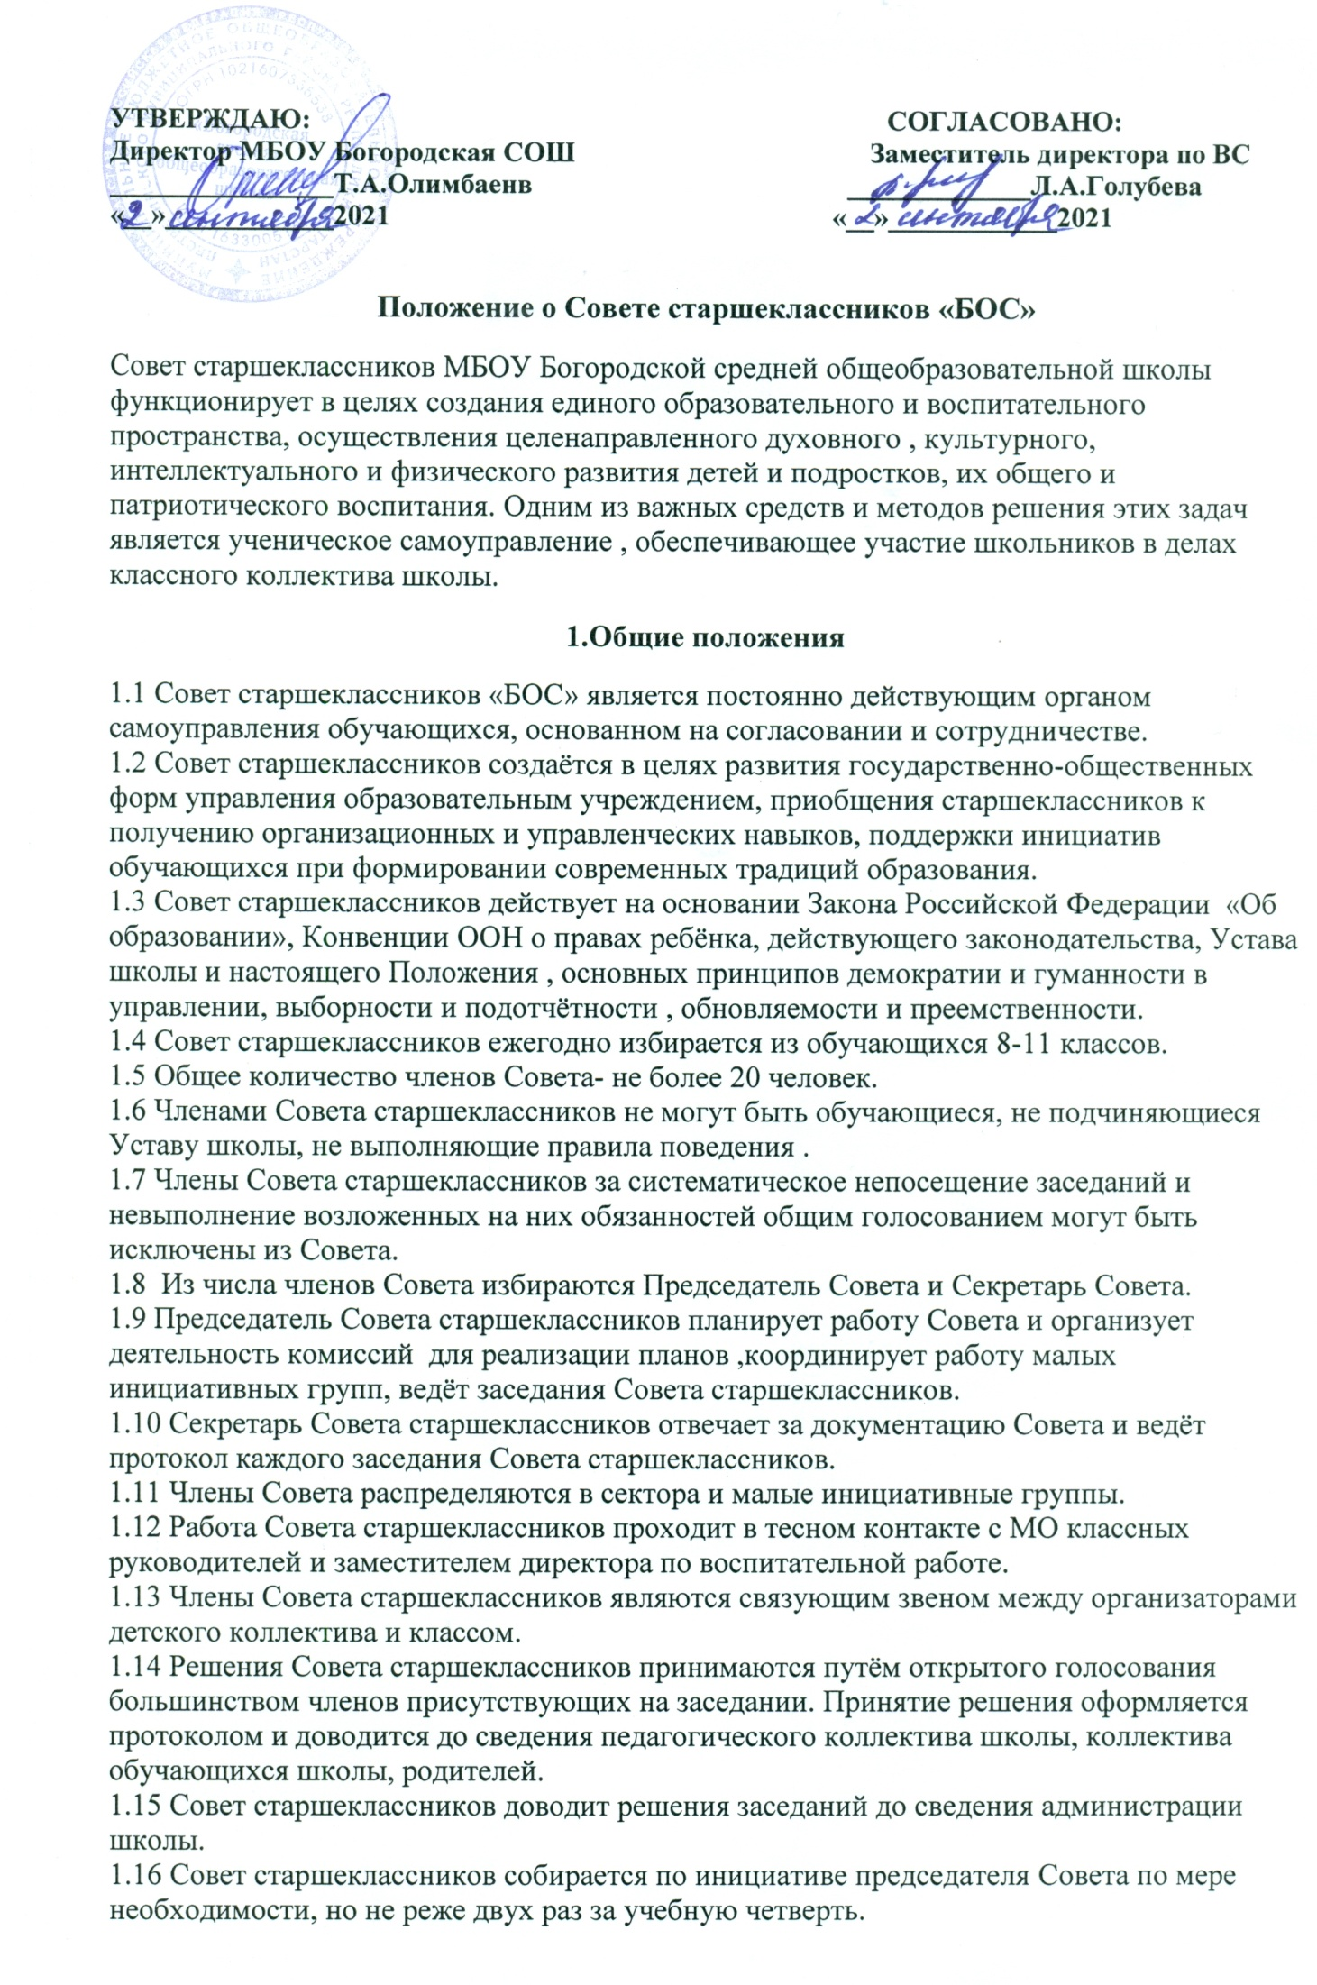
УТВЕРЖДАЮ: СОГЛАСОВАНО:
Директор МБОУ Богородская СОШ Заместитель директора по ВС
________________Т.А.Олимбаенв _____________Л.А.Голубева
«__»____________2021 «__»____________2021

Положение о Совете старшеклассников «БОС»
Совет старшеклассников МБОУ Богородской средней общеобразовательной школы функционирует в целях создания единого образовательного и воспитательного пространства, осуществления целенаправленного духовного , культурного, интеллектуального и физического развития детей и подростков, их общего и патриотического воспитания. Одним из важных средств и методов решения этих задач является ученическое самоуправление , обеспечивающее участие школьников в делах классного коллектива школы.
1.Общие положения
1.1 Совет старшеклассников «БОС» является постоянно действующим органом самоуправления обучающихся, основанном на согласовании и сотрудничестве.
1.2 Совет старшеклассников создаётся в целях развития государственно-общественных форм управления образовательным учреждением, приобщения старшеклассников к получению организационных и управленческих навыков, поддержки инициатив обучающихся при формировании современных традиций образования.
1.3 Совет старшеклассников действует на основании Закона Российской Федерации «Об образовании», Конвенции ООН о правах ребёнка, действующего законодательства, Устава школы и настоящего Положения , основных принципов демократии и гуманности в управлении, выборности и подотчётности , обновляемости и преемственности.
1.4 Совет старшеклассников ежегодно избирается из обучающихся 8-11 классов.
1.5 Общее количество членов Совета- не более 20 человек.
1.6 Членами Совета старшеклассников не могут быть обучающиеся, не подчиняющиеся Уставу школы, не выполняющие правила поведения .
1.7 Члены Совета старшеклассников за систематическое непосещение заседаний и невыполнение возложенных на них обязанностей общим голосованием могут быть исключены из Совета.
1.8 Из числа членов Совета избираются Председатель Совета и Секретарь Совета.
1.9 Председатель Совета старшеклассников планирует работу Совета и организует деятельность комиссий для реализации планов ,координирует работу малых инициативных групп, ведёт заседания Совета старшеклассников.
1.10 Секретарь Совета старшеклассников отвечает за документацию Совета и ведёт протокол каждого заседания Совета старшеклассников.
1.11 Члены Совета распределяются в сектора и малые инициативные группы.
1.12 Работа Совета старшеклассников проходит в тесном контакте с МО классных руководителей и заместителем директора по воспитательной работе.
1.13 Члены Совета старшеклассников являются связующим звеном между организаторами детского коллектива и классом.
1.14 Решения Совета старшеклассников принимаются путём открытого голосования большинством членов присутствующих на заседании. Принятие решения оформляется протоколом и доводится до сведения педагогического коллектива школы, коллектива обучающихся школы, родителей.
1.15 Совет старшеклассников доводит решения заседаний до сведения администрации школы.
1.16 Совет старшеклассников собирается по инициативе председателя Совета по мере необходимости, но не реже двух раз за учебную четверть.

2. Цели и задачи Совета старшеклассников
2.2 Целью Совета является создание условий для всестороннего развития учащихся в различных сферах общественной жизни, раскрытия и реализации их творческого потенциала.
2.3 Основными задачами Совета являются:
2.3.1 Реализация прав обучающихся на участие в управлении образовательным процессом, освоение навыков управленческой деятельности.
2.3.2. Становление воспитательной системы через формирование единого сообщества школы.
2.3.3. Формирование активной преобразующей гражданской позиции школьников.
2.3.4. Создание условий для развития взаимоуважения детей и взрослых в соответствии с локальными актами школы.
2.3.5. Приобщение личности к общечеловеческим ценностям, усвоение личностью социальных норм через участие в общественной жизни школы.
2.3.6. Представление интересов обучающихся в процессе управления школой.
2.3.7. Поддержка и развитие инициатив обучающихся в школьной жизни.
2.3.8. Защита прав обучающихся.
2.3.9. Осуществление связи между ученическим коллективом школы и администрацией школы.
2.3.10. Освещение событий школьной жизни.
2.3.11. Активное участие в деятельности школы.
2.3.12. Организации внеклассной и внешкольной работы.
2.3.13. Организация работы среди учащихся по повышению ответственного отношения к учебе.
2.3.14. Способствование выполнению всеми обучающимися Правил поведения обучающихся.
2.3.15. Организация самообслуживания в школе (дежурство, генеральные уборки в кабинетах, благоустройство школьной территории), способствование сохранности оборудования учебных кабинетов.
2.3.16. Организация школьного досуга обучающихся (подготовка и проведение внеклассных и внешкольных мероприятий).
2.3.17. Руководство органами самоуправления в классах.

3. Функции Совета старшеклассников.

3.1. Выступает от имени обучающихся при решении вопросов жизни школы: изучает и формулирует мнение школьников по вопросам школьной жизни, представляет позицию обучающихся в органах управления школой, разрабатывает предложения по совершенствованию учебно-воспитательного процесса.
3.2. Содействует реализации инициатив обучающихся во вне учебной деятельности: изучает интересы и потребности школьников в сфере вне учебной деятельности, создаёт условия для их реализации.
3.3. Способствует реализации прав обучающихся в жизни общеобразовательного учреждения.
3.4. Участвует в заседаниях органов самоуправления общеобразовательного учреждения, рассматривающих вопросы дисциплины обучающихся и нарушений ими Устава.
3.5. Организует систематическую работу комиссий, вовлекая в эту деятельность обучающихся образовательного учреждения, старост классов.
3.6. Инициирует проведение общих акций в соответствии со статусом общеобразовательного учреждения (проведение предметных олимпиад, конкурсов художественной самодеятельности, «уроков здоровья», др.).
3.7. Координирует работу кружков в младших классах, информирует о проведении школьных, городских, районных и межмуниципальных мероприятий, праздников, соревнований.
3.8. Организует контроль соблюдения правил поведения обучающимися при проведении внеклассных культурно-массовых мероприятий (проведение посвящения в старшеклассники, новогодних елок, дискотек, выпускных вечеров и т.п.).
3.9. Организует дежурство по школе.
3.10 Создаёт временные органы управления при проведении ключевых и творческих дел.
3.11 Информирует участников образовательного процесса о результатах деятельности комиссий Совета в школьной газете, размещает сообщения об интересных делах и инициативах на официальном сайте школы и в официальной группе школы на сайте vk.com.

4. Организация работы Совета старшеклассников:

4.1. Совет старшеклассников делится на малые инициативные группы (секторы):
Учебный - организует учебно-познавательную деятельность обучающихся как на уроке, так и во внеурочное время.
Социальный - организует социально значимую деятельность обучающихся (организовывает поздравление ветеранов, обеспечивает участие обучающихся школы в акциях милосердия ( благотворительны марафон «Ты нам нужен», «Ветеран живет рядом», «Открытка ветерану», «Человек собаке друг», «Маленький принц» и др.) и прочих акциях, за проведение в школе культурных мероприятий: концертов, дискотек, вечеров и т.д.
Трудовой - за выполнение трудовых дел в школе, организует дежурство в школе.
Спортивный - организовывает спортивные мероприятия в школе.
Пресс-центр - за своевременное информирование о предстоящих школьных мероприятиях и проведении итогов прошедших.
4.2. Работа Совета старшеклассников организуется на основе планирования и текущих дел.
4.3. На заседаниях Совета старшеклассников анализируется каждое КТД, проведенное членами Совета старшеклассников в школе и вне ее.
4.4. Взаимодействует с администрацией, педагогами и родителями.

5. Права Совета старшеклассников.

Члены Совета старшеклассников имеют право:
5.1. Принимать активное участие в деятельности Совета.
5.2 Быть опорой администрации школы, классных руководителей во всех делах школы и класса.
5.3. Проводить на территории школы собрания и иные мероприятия не реже 2 раз за учебную четверть.
5.4. Участвовать в разработке плана воспитательной работы общеобразовательного учреждения.
5.5. Вносить предложения в план воспитательной работы школы.
5.6. Представлять инициативы обучающихся, одобренные на заседаниях Совета, в органах управления общеобразовательного учреждения.
5.7. Представлять интересы учеников в администрации школы, на педагогических советах, собраниях, посвященных решению вопросов жизни школы.
5.8. Принимать решения по рассматриваемым вопросам, информировать обучающихся, администрацию школы и другие органы о принятых решениях.
5.9. Иметь свой орган печати (школьную газету), свою эмблему и девиз.
5.10. Использовать оргтехнику, средства связи и другое имущество школы по согласованию с администрацией.
5.11. Размещать на территории школы информацию в отведенных для этого местах (на стенде Совета старшеклассников) и в школьных средствах информации, получать время для выступлений своих представителей на классных часах и родительских собраниях.
5.12. Проводить среди обучающихся опросы и референдумы по согласованию с администрацией школы.
5.13. Заслушивать отчеты о работе малых инициативных групп и принимать по ним необходимые решения.
5.14. Организовывать работу общественных приёмных Совета старшеклассников, сбор предложений обучающихся, проводить открытые слушания, ставить вопрос о решении поднятых школьниками проблем перед администрацией школы, другими органами и организациями.
5.15. Устанавливать отношения и организовывать совместную деятельность с ученическими советами других учебных заведений.
5.16. Участвовать в формировании составов школьных делегаций на мероприятиях городского уровня и выше.
5.17. Пользоваться организационной поддержкой должностных лиц школы, отвечающих за воспитательную работу, при подготовке и проведении мероприятий Совета старшеклассников.
5.18. Знакомиться с нормативными документами школы и их проектами и вносить к ним свои предложения.
5.19. Получать от администрации школы информацию по вопросам жизни школы.
5.20 Получать информацию о перспективах обеспечения оптимальных условий для организации образовательного процесса.
5.21. Получать информацию у администрации о принятых управленческих решениях по вопросам образования, по вопросам внесения изменений в принятые ранее планы, решения.
5.22. Направлять в администрацию школы письменные запросы, предложения и получать на них официальные ответы.
5.23. Участвовать в разрешении конфликтных вопросов между учениками, учителями и родителями.
5.24. Ходатайствовать перед администрацией о поощрении или наказании обучающихся школы перед педагогическим советом и Управляющим Советом.
5.25. Вывести из состава члена Совета, не проявляющих необходимой активности в школьной жизни, систематически не выполняющего возложенные на него обязанности. 5.26. Осуществлять иные полномочия в соответствии с законодательством и Уставом школы.

6. Ответственность Совета старшеклассников.

Члены Совета старшеклассников несут ответственность за:
6.1. Принятие некорректных решений на заседаниях в пределах установленной компетенции.
6.2. Установление взаимодействия и понимания между участниками образовательного процесса.
6.3. Активность и инициативность в работе Совета. Каждый член Совета обязан:
Присутствовать на каждом заседании Совета.
Принимать активное участие в деятельности Совета.
Выступать с предложениями по работе.
Выполнять поручения Совета.
Доводить до сведения учителей и обучающихся решения Совета старшеклассников.

7. Документация Совета старшеклассников.

7.1. Вся документация Совета старшеклассников хранится в установленном месте у заместителя директора по воспитательной работе, курирующего воспитательную работу школы.
7.2. Заседания Совета оформляются протоколом, принятые решения доводятся до сведения всех обучающихся (стенная печать, школьная газета, официальная группа в социальных сетях).
7.3. План работы на учебный год составляется, исходя из основных мероприятий, представленных в плане воспитательной работы образовательного учреждения).
7.4. В конце учебного года члены Совета анализируют достигнутые результаты и готовят отчет о работе.

Анализ деятельности Совета старшеклассников представляется заместителям директора по воспитательной работе в конце учебного года и зачитывается на итоговом заседании Совета в конце учебного года.

